Configuração do Eclipse, workspace e perspectiva

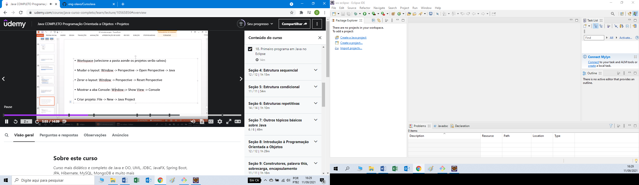

Criando um novo workspace:

File > Switch workspace > Other

... indicar o novo diretório (path) para o novo workspace

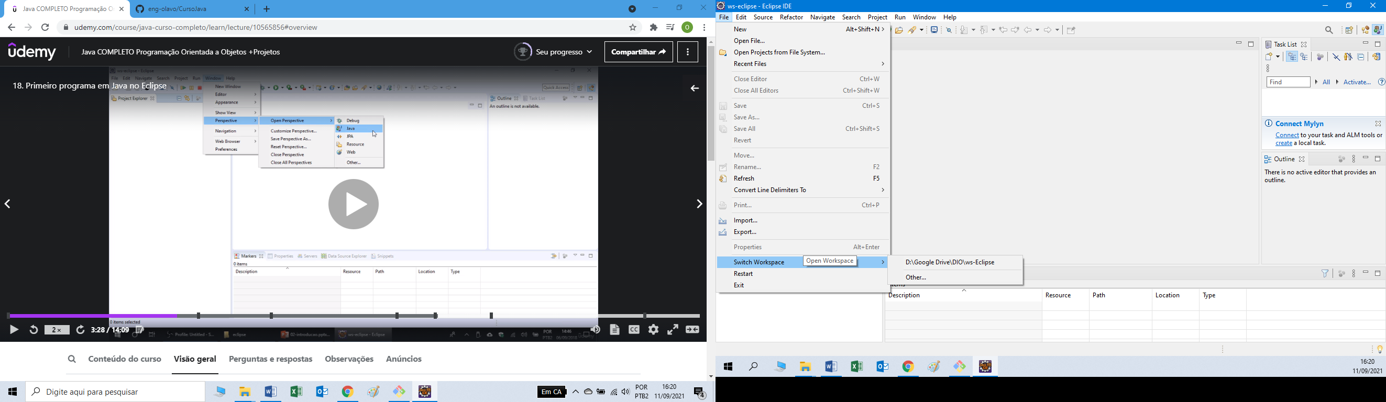

Alterando a prerspectiva de JavaEE para Java:

Window > Perspective > Open perspective > Java

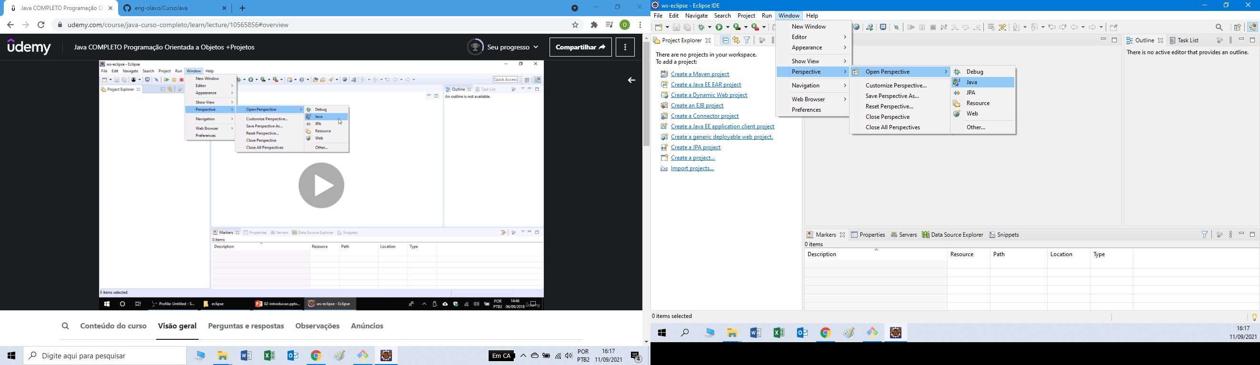

Reiniciando a perspectiva Java: Reset perspective

Window > Perspective > Reset Perspective

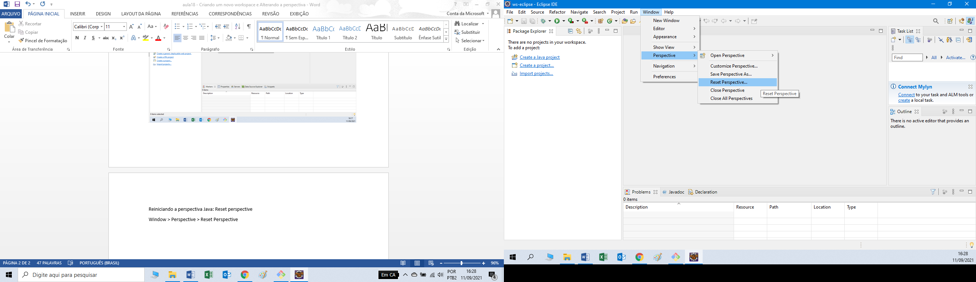

Mostrar o Console

Window > show view > console

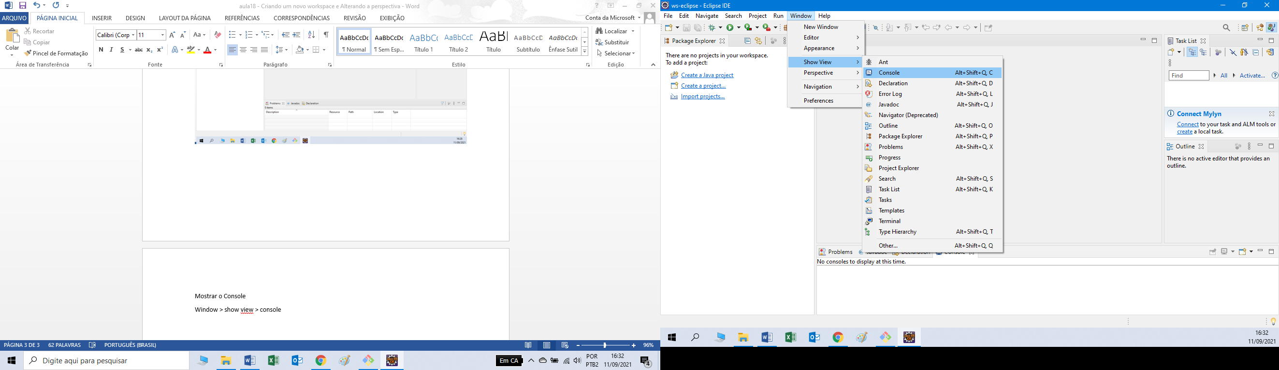

Criando um novo projeto:

File > New > Java Project

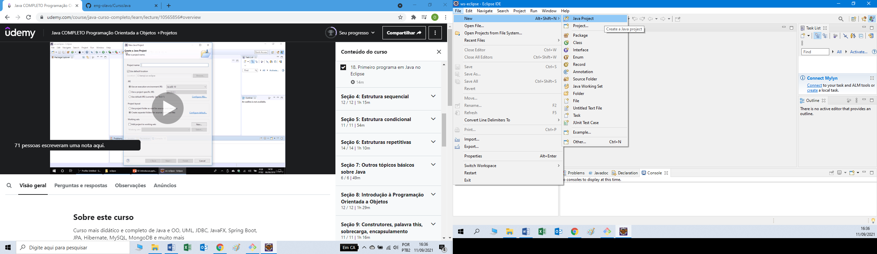

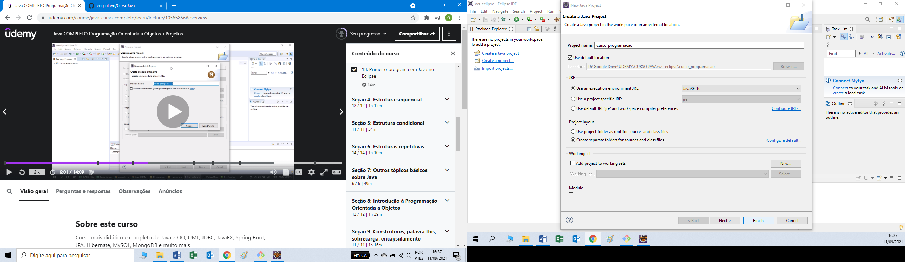

\*\*\* Não criar o novo módulo!!!!!

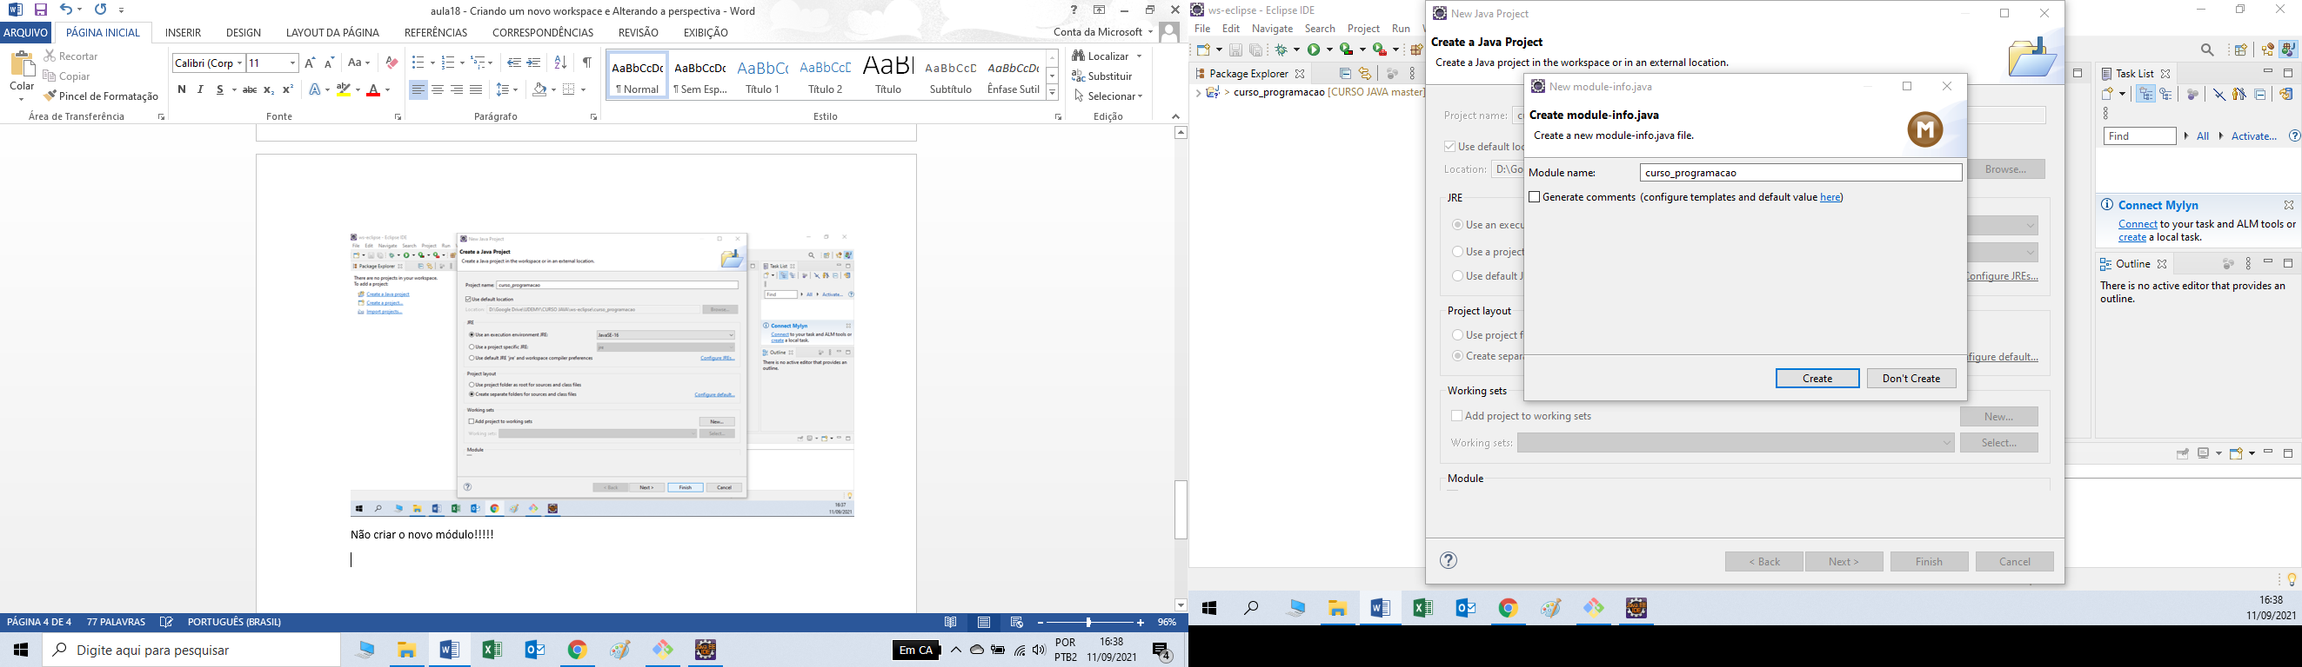

Criando uma nova classe: a primeira classe do programa

Botão direito na pasta src > new > class

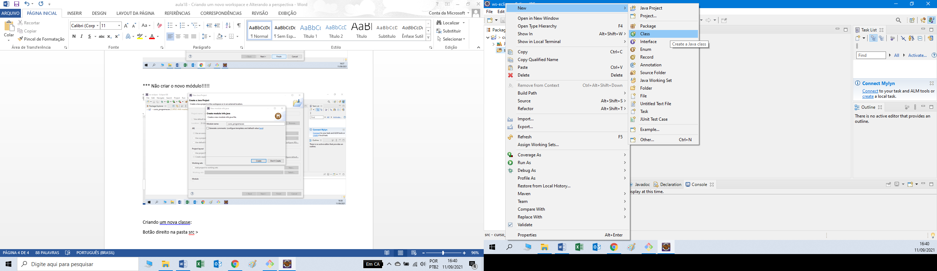

Manter o source folder;

Apagar o package (neste momento não serão usados packages)

Definir o nome da class: Main

Marcar public static void main(Strings[] args)

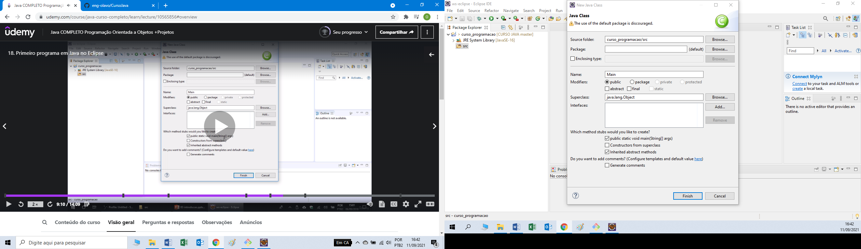

Primeiro programa em Java: Olá Mundo!

